玉溪市教师资格面试考生线上审核操作指引
（在使用本系统之前，需在中小学教师资格考试网http://ntce.neea.edu.cn进行面试报名并选择“玉溪考区”）

- 扫码进入 “教育百事通”微信公众号，选择“教资面试”-“教资面试审核”专栏，进入教师资格面试审核系统，填写考生类型等信息。

或用手机浏览器直接输入www.ynzgz.com进入首页。
- 选择在中小学教师资格考试网报考对应的考区，进入登录界面，没有账号的点击注册，注册需按照实际情况选择在校生和非在校生。在中小学教师资格考试网报名成功后，正常10分钟后可以在本系统注册，注册成功后登录审核系统。
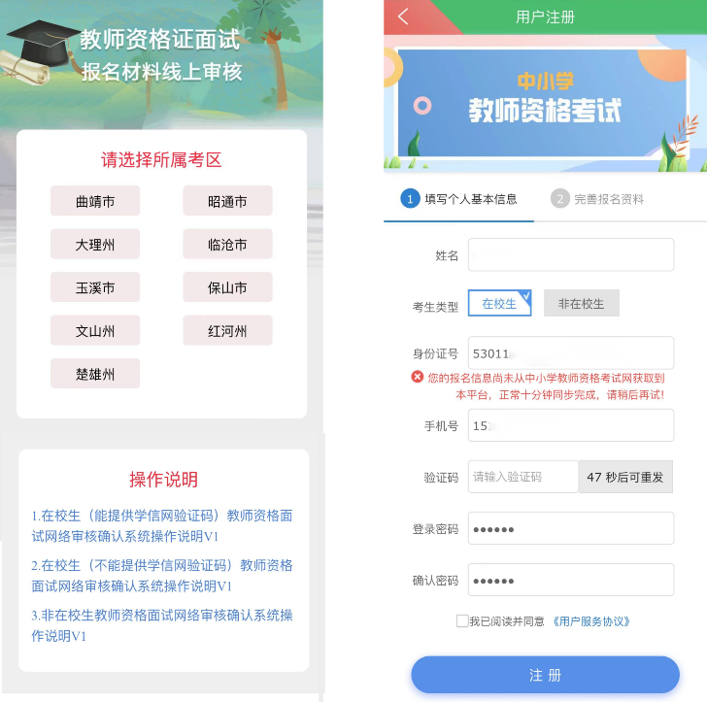
- 点击待上传报名资料
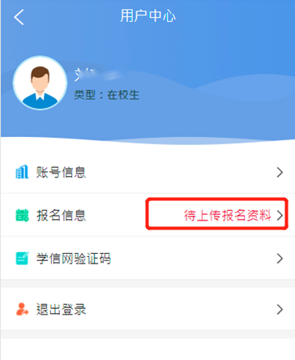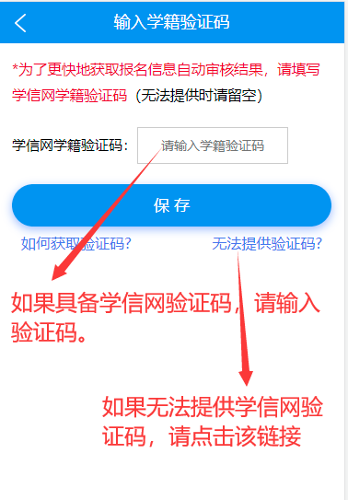
在校生（学信网验证码）：在校生能提供学信网验证码直接输入验证码保存（请注意学信网学籍验证是否在有效期内），如果在校生确实无法提供学信网验证码，点击下图提供的“无法提供验证码”文字链接，之后根据上传材料界面提示上传相应材料即可。
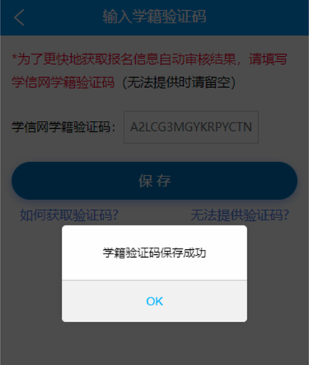
能提供学信网验证码的在校考生进入自动审核通道进行审核，不能提供学信网验证码的在校考生将进入人工审核通道进行人工审核。（在校生尽量提供学信网验证码进入自动审核通道，自动审核速度快。）
非在校生：非在校生不存在此操作界面。直接进入上传资料页根据界面提示上传响应资料即可。
- 上传资料
进入上传资料界面，均有上传对照说明，可对应相应材料图片上传。（提示：户口册请上传户主页和本人页，两张处理为一张图片上传）
考生分为在校生能提供学信网验证码、在校生不能提供学信网验证码、非在校生。把相应类别的考生上传资料有区别，系统均有提示，按照提示上传即可。

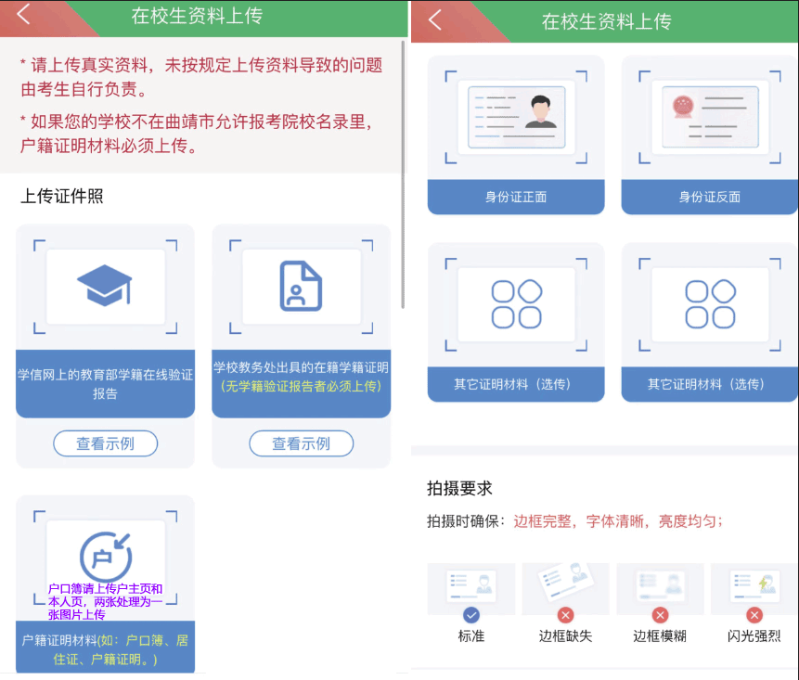
- 下载学信网上教育部学籍在线验证报告或教育部学历证书电子注册备案表（要求在有效期内）操作程序参考如下：
方法一：打开微信搜索学信网，点学籍查询，登录，点高等教育信息，再点学历信息，申请验证报告，出现在线验证码（复制或记录下来），返回到学籍验证报告，输入在线验证码，就出来了。如果还是操作不成功，请上网查询相关操作办法。（验证报告或电子注册备案表任选一个提交）
方法二：电脑网页搜索学信网，点学信档案（登录），登录学信档案（微信登录扫码），在线验证报告，查看教育部学历证书电子注册备案表或在线验证报告。
上传资料参考如下：

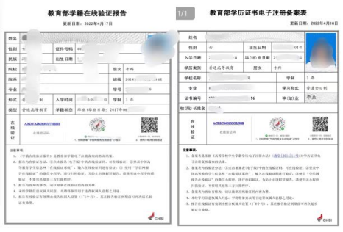
5、审核结果：提供学信网验证码的在校生且学校在所报考考区学校名录的，系统能自动审核并及时反馈审核结果。未提供学信网验证码的在校生和非在校生为人工审核，以实际审核结果为准。

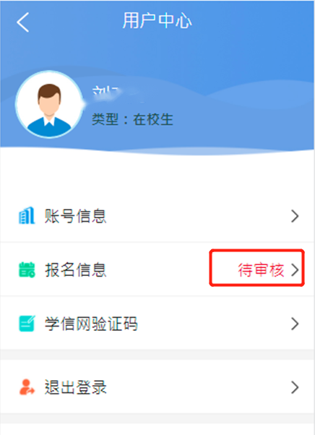

- 如果审核结果为“审核驳回修改”，可以查阅驳回原因，可根据提示重新上传材料并提交审核。
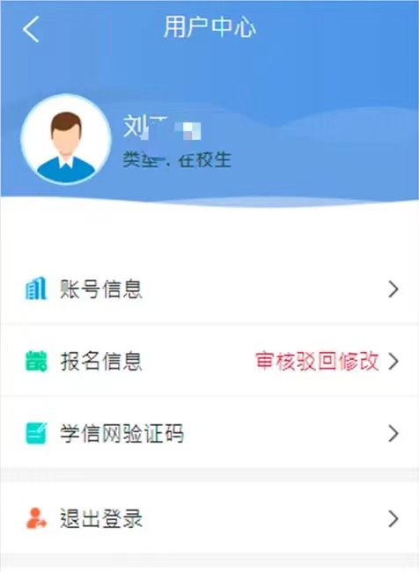
7、审核通过后，正常在一个工作日内，审核结果会同步到全国中小学教师资格考试网，考生方可到中小学教师资格考试网缴费。
本文仅为操作参考书，实际情况以软件实际使用为准，如有不清楚地方，可拨打报考区域教体局电话咨询。

